«Школьная библиотека как «центральный мозг» школы, как лаборатория «активного познания» способна создать обогащенную инновациями среду и особый интеллектуальный климат в школе».
Т.Д. Жукова, председатель Русской школьной библиотечной ассоциации (РШБА)

С переходом на федеральные государственные образовательные стандарты второго поколения школьная библиотека рассматривается как важнейший компонент учебного процесса, а также как одно из условий его реализации. Основным условием успешной реализации ФГОС должна стать качественно новая современная школьная библиотека: информационно-библиотечные центры должны быть укомплектованы печатными и электронными информационно-образовательными ресурсами по всем предметам учебного плана, должен быть скоростной интернет, иметь достаточно рабочих мест (компьютеров), копировальную технику, обеспечить широкий, постоянный и устойчивый доступ для всех участников образовательного процесса к любой информации, связанной с реализацией основной образовательной программы, достижением планируемых результатов, организацией образовательного процесса и условиями его осуществления.
В общеобразовательных учреждениях Матвеевского района начата работа по модернизации школьных библиотек: администрацией МБОУ «Борискинская основная общеобразовательная школа» проведена большая работа по преобразованию библиотеки в информационно-библиотечный центр в соответствии с требованиями ФГОС.
23.03.2015г. в МБОУ «Борискинская основная общеобразовательная школа» МБОУ «Борискинская основная общеобразовательная школа» был проведен районный практический семинар по теме «Основные направления развития школьной библиотеки в условиях введения ФГОС», в работе которого приняли участие библиотекари всех общеобразовательных учреждений района.

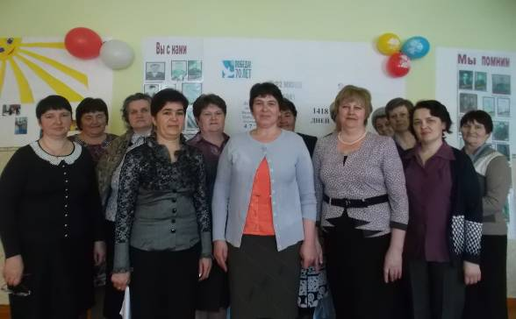

Ильиной Н.Н., школьным библиотекарем, представлен опыт работы по использованию информационных технологий в работе информационно-библиотечного центра, она рассказала слушателям о новом понимании роли библиотеки в процессах модернизации образования как части и системы единого информационного пространства школы и путях создания этой новой среды, способной поддержать и обеспечить инновации педагогов и творчество обучающихся. Школьным библиотекарем на должном уровне были оформлены выставка книг и стенды к 70-летию Победы, проведено с обучающимися культурно-досуговое мероприятие «Литературно-музыкальная композиция «Мы помним всех тех, кто спас русскую землю». Высокую оценку проведённому мероприятию дали коллеги, отметив мастерство библиотекаря в организации массовой работы со школьниками.

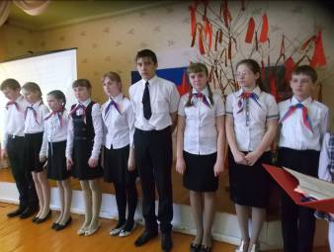 | 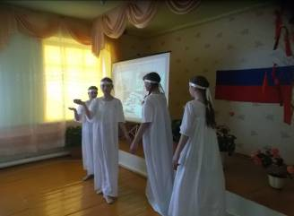

Опытом работы по использованию разных форм работы с книгой и другими ресурсами поделились школьные библиотекари: Портнова Л.К., МБОУ «Сарай-Гирская СОШ», Банникова В.Л., МБОУ «Тимошкинская ООШ» и Манаева Н.А., МБОУ «Новоспаская ООШ». Методист отдела образования Т.А. Горич ознакомила с основными направлениями работы школьных библиотек по реализации образовательных стандартов нового поколения, планом мероприятий по обеспечению обучающихся общеобразовательных учреждений района комплектами бесплатных учебников на новый 2015-2016 учебный год, подвела итоги мероприятия и ознакомила с методическими рекомендациями. При подведении итогов семинара его участники отметили актуальность рассмотренных вопросов и их значимость при организации работы в школьной библиотеке. Работа семинара оказалась для всех интересной, необходимой и плодотворной.

Т. Горич, методист отдела образования

